Documento de diseño y estructura lúdica del juego

# 1. Título

* **Nombre del Juego:** Seinn

# 2. Visión General del Juego

* **Concepto de Juego:** Cumplir misiones que envuelven enemigos y acertijos.
* **Género:** Acción – Aventura
  + **Subgénero:** Juego de Rol
* **Audiencia Objetivo:** Niños entre 10 y 11 años que cursen actualmente los grados 5to y 6to de educación primaria
* **Sensación y Aspecto:** Se buscará establecer un estilo visual amigable para los ojos de los jugadores, es decir, utilizando colores brillantes y llamativos, pero manteniendo bajo el uso de efectos especiales para evitar la saturación de colores que puedan generar molestias. Se usará arte 2D para el diseño de los niveles, personajes e interfaz del juego.

# 3. Mecánicas y Jugabilidad

* **Jugabilidad**
  + **Progreso del Juego:** El juego estará compuesto de 3 niveles cada uno con escenarios que incluirán misiones a cumplir. Todas las misiones son obligatorias para pasar al siguiente nivel.
  + **Estructura de misiones:**
    - **Nivel 1:** 4 Operaciones básicas con números naturales
    - **Nivel 2:** 4 Operaciones básicas con fracciones
    - **Nivel 3:** 4 Operaciones básicas en ecuaciones de primer grado

Cada escenario estará diseñado para ser completado por entre 1 a 4 misiones de breve duración, algunas enfrentando enemigos y otras resolviendo acertijos.

* + **Objetivos:**
    - **Objetivos Lúdicos:** 
      * Divertir a los estudiantes mientras aprenden.
      * Apelar a la creatividad del jugador para la resolución de los problemas.
    - **Objetivos Educativos:** 
      * Motivar a los estudiantes en el aprendizaje de matemáticas de manera extracurricular.
      * Lograr una mejora en el desempeño en el área de matemáticas en estudiantes de 5to y 6to grado de primaria.
      * Estimular la creatividad dentro y fuera de un contexto educativo.
      * Los objetivos de aprendizaje específicos estarán anexados a este documento.
* **Mecánicas**
  + **Movimiento:** El jugador estará situado en un mundo 2D con una perspectiva top-down que le permitirá visualizar a su alrededor con facilidad, así como moverse en horizontal, vertical y diagonal.
  + **Detalles de las mecánicas de juego:** Además de las mecánicas de juego clásicas en las que todo videojuego puede basarse, se utilizarán patrones de diseño obtenidos de las Seis Facetas de Diseño de Juegos Serios ([cita](https://link.springer.com/chapter/10.1007/978-3-642-33263-0_17)) para diseñar mecánicas que incluyan dichas mecánicas, los patrones más adecuados y las mecánicas de aprendizaje identificadas de cada estilo de aprendizaje y juego. A continuación, se presenta un resumen de cada mecánica de juego final a utilizar dentro del juego:
    - **4 Operaciones:** El jugador portará un arma que tendrá 4 tipos de proyectiles, correspondiente a las 4 operaciones básicas de matemática: Suma, Resta, Multiplicación y División. El jugador podrá intercambiar proyectiles cuando lo desee.

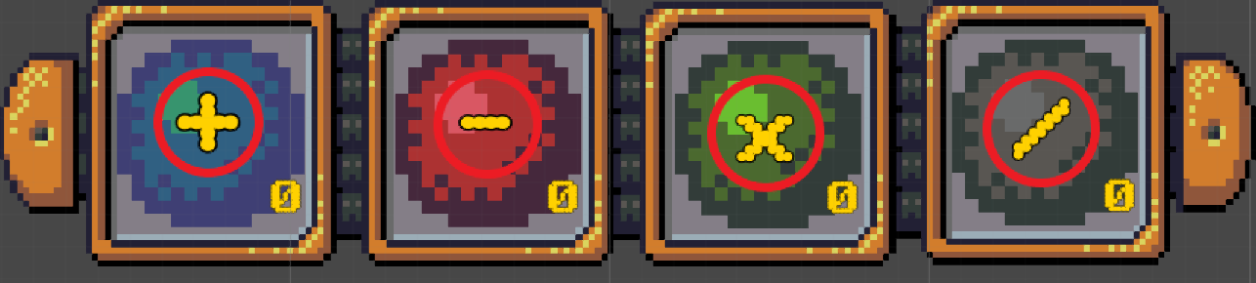

Figura x: Parte del HUD que muestra los 4 proyectiles y sus operaciones

* + - **Daño adaptable:** Los proyectiles tendrán como valor un número específico que se irá modificando a medida los proyectiles hagan contacto con blancos en el mapa de juego. El jugador podrá rotar los números almacenados ya sea en sentido horario o anti horario.

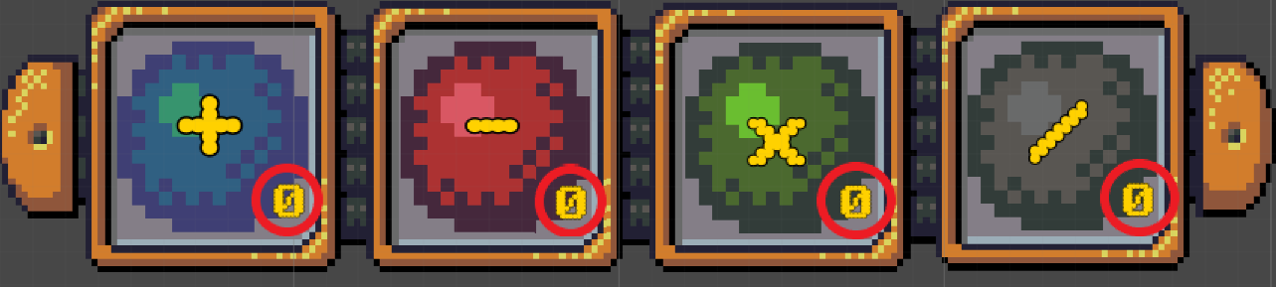

Figura x: Parte del HUD que muestra los 4 proyectiles y sus valores

* + - **Blancos numéricos:** En el campo de juego, existirán blancos etiquetados con números con los cuales el usuario podrá interactuar y hacer uso de la mecánica anterior. Estos actuarán de la siguiente manera: El valor actual de los proyectiles se modificará cuando uno de ellos impacte un blanco numérico, por ejemplo, se tiene un blanco con el valor 20, se tiene el valor 10 en el proyectil azul que corresponde a la operación de suma, cuando el proyectil azul impacte con el blanco de valor 20, el nuevo valor de los proyectiles azules será 10 + 20 = 30.

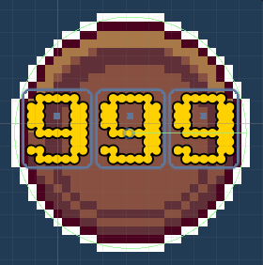

Figura x: Ejemplo de un blanco numérico de valor 999

* + - **Número objetivo:** El enemigo tendrá a su personaje un número asociado que servirá como objetivo al cual el usuario debe llegar mediante el uso de las primeras 3 mecánicas. Llegar al número indicado es la única manera de hacer daño al enemigo a menos que se cuente con un arma especial. Además, el número estará también asociado a una operación específica, es decir, el color del proyectil con el cual se debe atacar. Este número también será asociado en ocasiones a objetos con el fin de ser parte de acertijos.

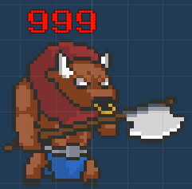

Figura x: Ejemplo de enemigo con 999 de número objetivo que debe ser atacado con un proyectil rojo (Resta)

* + - **Retos y acertijos:** Adicionalmente a la presencia de enemigos, algunos niveles contarán con retos o acertijos que apelarán a las habilidades del jugador para resolver dichos problemas.

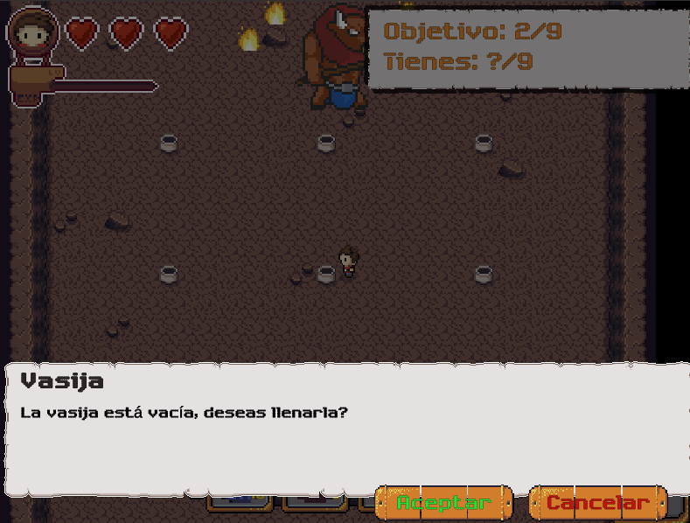

Figura x: Ejemplo de reto

* + - **Detener el tiempo:** Esta será una habilidad que el jugador obtendrá a medida que avanza en la historia. Servirá para darle al jugador la oportunidad de observar y analizar su entorno en enfrentamientos contra sus enemigos y al momento de resolver acertijos.

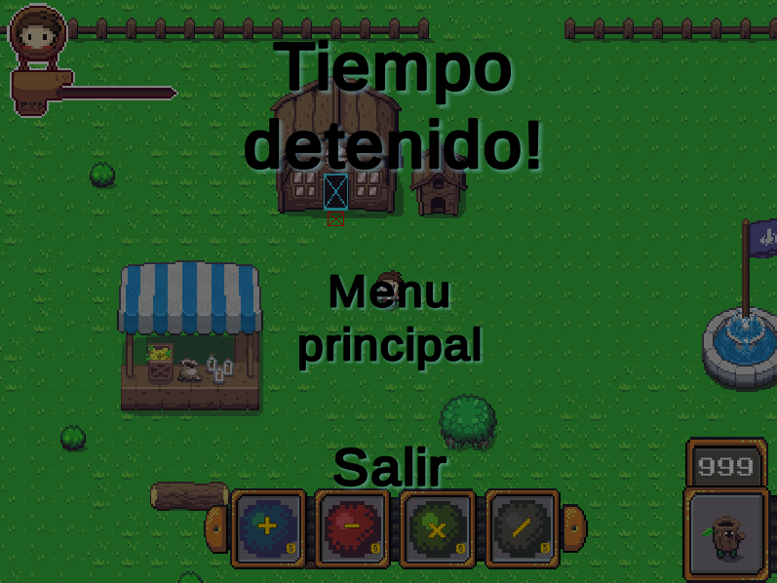

Figura x: Pantalla donde se detiene el tiempo. Equivale también a la pantalla de pausa dentro del juego

* + - **Solo jefes enemigos:** Los únicos enemigos a aparecer serán jefes enemigos, obligando al jugador a enfocarse un poco más en el entorno, es decir, en la aplicación de las demás mecánicas.
    - **Retroalimentación inmediata:** Cada vez que el jugador solucione, ya sea de manera correcta o incorrecta, un problema, el sistema mostrará un mensaje rápidamente que dará una retroalimentaciónsobre la respuesta dada.

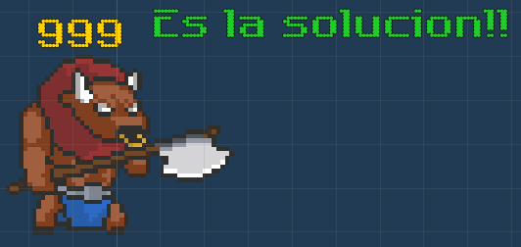

Figura x: Ejemplo de retroalimentación donde la solución es correcta

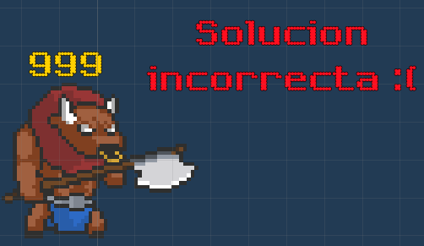

Figura x: Ejemplo de retroalimentación donde la solución es incorrecta

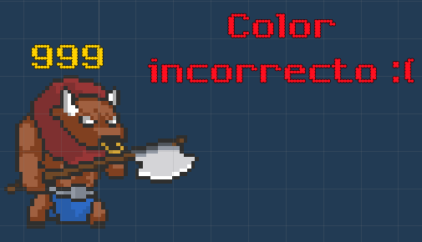

Figura x: Ejemplo de retroalimentación donde el color de proyectil usado es incorrecto

* + - **Resumen de problemas:** Al finalizar cada batalla se mostrará una breve pantalla de resumen que mostrará los aciertos y errores que el jugador cometió.
    - **Tabla de logros:** Al finalizar el juego se mostrará una pantalla con la puntuación final del jugador, así como los principales logros desbloqueados, clasificados en una tabla que mostrará las mejores puntuaciones entre los usuarios. Además, podrá visualizar los logros obtenidos en el menú principal. Un ejemplo de esta vista se muestra en la sección de Interfaz.
  + **Flujo de pantalla:** Dentro de cada nivel, el jugador podrá navegar de izquierda a derecha y/o de arriba a abajo según sea necesario. El jugador tendrá un rango de visión limitado y podrá acceder a un mapa para guiar su camino en caso lo requiera.
* **Opciones de Juego:** 
  + El juego contará con un módulo de autoría que permitirá al profesor usuario configurar los temas y problemas a tratar que se usarán como base para elaborar, de manera automática y procedural, cada uno de los niveles del juego.
  + El juego contará con una sola dificultad y, dependiendo de las configuraciones que se le den utilizando el módulo de autoría, el juego podrá aumentar o disminuir de dificultad según el nivel de los problemas registrados y los temas a tratar.
* **Guardado y Repetición:**
  + El jugador podrá guardar su progreso en cualquier momento.
  + Los niveles solo pueden ser repetidos si el usuario vuelve a iniciar la partida.

# 4. Historia y Personajes

* **Historia y Narrativa:** La historia comienza en casa de Rafael, un poblador del reino de Seinn que vive sus días en tranquilidad junto a su madre Tatiana, su padre Julio y su mascota, un perro llamado Pipo. Una mañana, se da cuenta que su mascota no se encuentra en su casita, en su lugar, encuentra un mensaje dentro de una carta que menciona la posibilidad de recuperar a su mascota si logra ingresar al castillo Seinn, pero para esto deberá pasar una serie de misiones en las que se enfrentará contra monstruos y resolver acertijos.

En cada uno de los niveles, al iniciar una misión o al completar una, se mostrará un diálogo que hará referencia a la historia previamente expuesta.

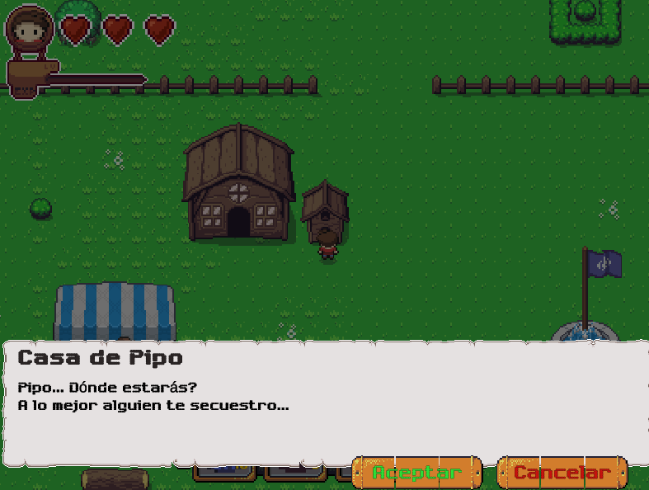

Figura x: Ejemplo de diálogo haciendo referencia a la narrativa

# 5. Niveles

* **Niveles:** El juego contará con 3 niveles, descritos a continuación.
  + **Nivel 1: El pueblo**

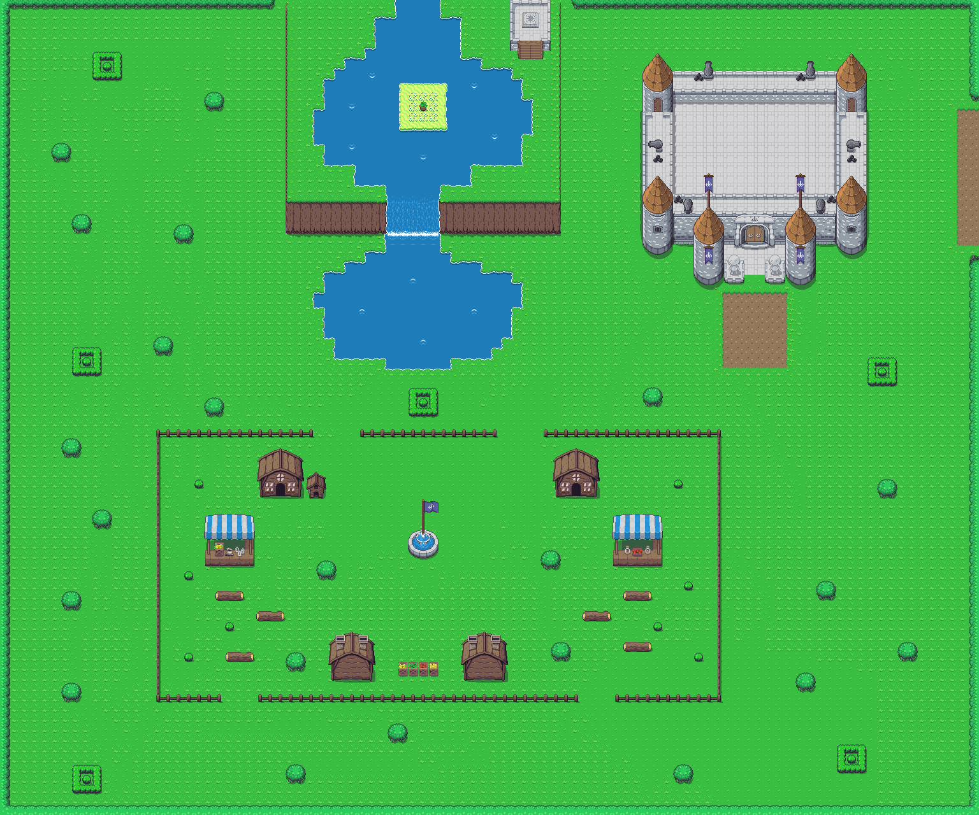

Figura x: Pueblo

Este escenario estará compuesto por 5 misiones de las cuales 4 serán principales y servirán como tutorial para el jugador, mientras que la última será tratada como misión de transición hacia el segundo nivel.

En la **primera misión**, el jugador, luego de enterarse de lo que pasa con su mascota, será enviado a derrotar un enemigo que ronda cerca de la aldea y obtener más información. En esta misión el jugador aprenderá a utilizar el proyectil asociado a la operación de **Suma.**

Para completar la misión, el jugador deberá disparar los proyectiles contra los blancos numéricos, de manera que el número que posee en su proyectil, mostrado en una esquina del recuadro, sea igual al número que el enemigo tiene asociado Esta acción se debe realizar tantas veces como vidas tenga el enemigo, mostrado en el recuadro inferior derecho.

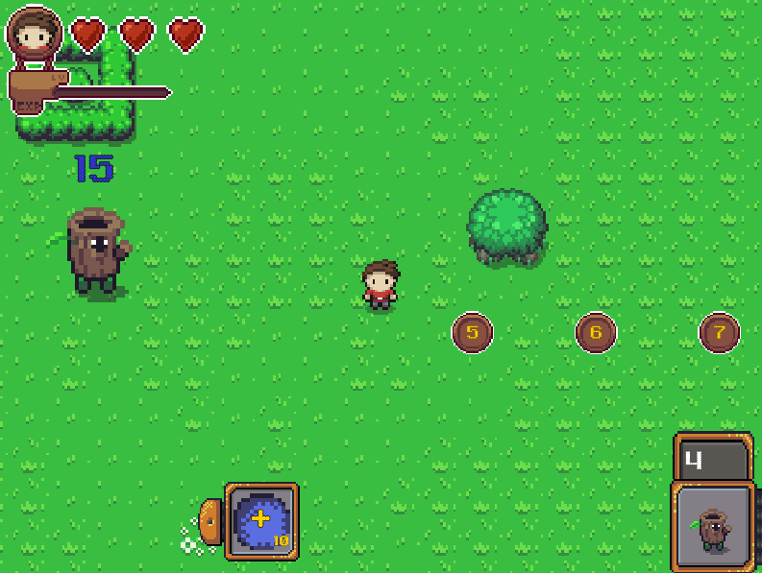

Figura x: Enemigo de la primera misión

En la **segunda misión**, uno de los personajes, la madre del personaje principal, le encargará recoger algunas flores especiales cerca de la aldea. En esta misión el jugador aprenderá a utilizar el proyectil asociado a la operación de **Resta.**

Para completar esta misión, el jugador deberá eliminar las plantas de color oscuro, haciendo uso de sus proyectiles y los blancos numéricos que se encuentran cerca, y luego interactuar con aquella que se encuentra al centro. Le será posible utilizar los proyectiles asociados a la suma si es necesario. En esta misión se introducirá una extensión de la mecánica **4 operaciones** que le permitirá al jugador intercambiar el tipo de proyectil que tenga activo en el momento.

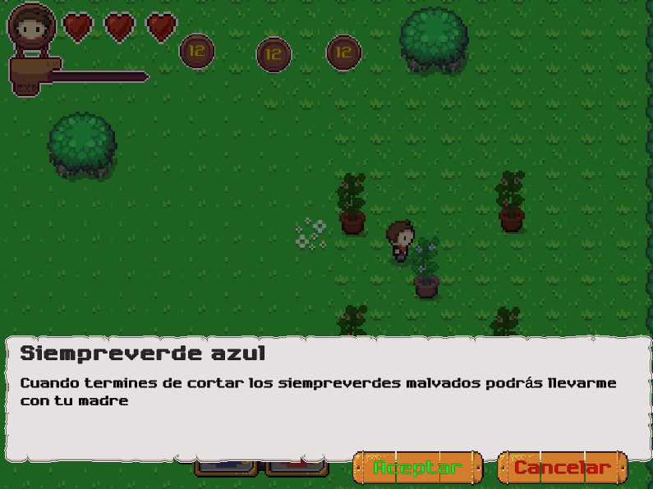

Figura x: Personaje interactuando con la planta a recoger

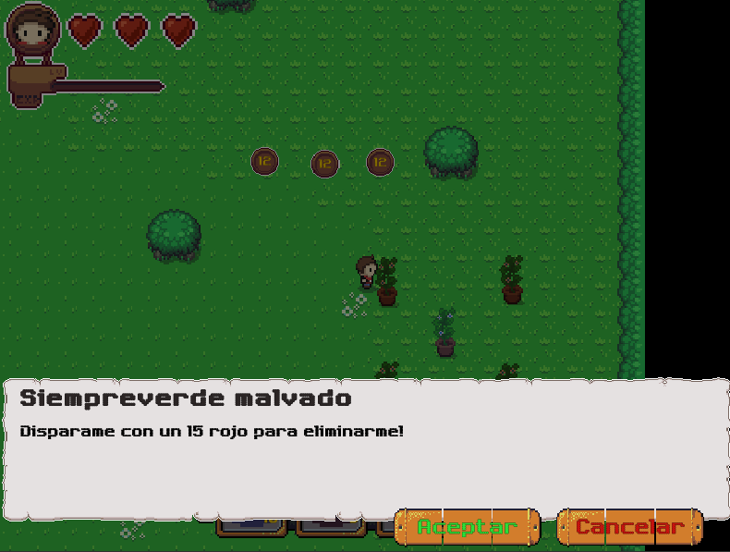

Figura x: Personaje interactuando con las plantas oscuras que debe eliminar

En la **tercera misión**, el jugador resolverá un acertijo relacionado a la desaparición de su mascota, del cual podrá obtener más información sobre lo que debe hacer. En esta misión el jugador aprenderá a utilizar el proyectil asociado a la operación de **Multiplicación.**

Para superar esta misión, el jugador deberá dirigirse a las escaleras que se encuentran hacia la izquierda del castillo del pueblo y resolver los acertijos que nos pone para liberar el camino. Para seguir por dicho camino ya liberado, el jugador deberá cumplir con una última misión en el pueblo.

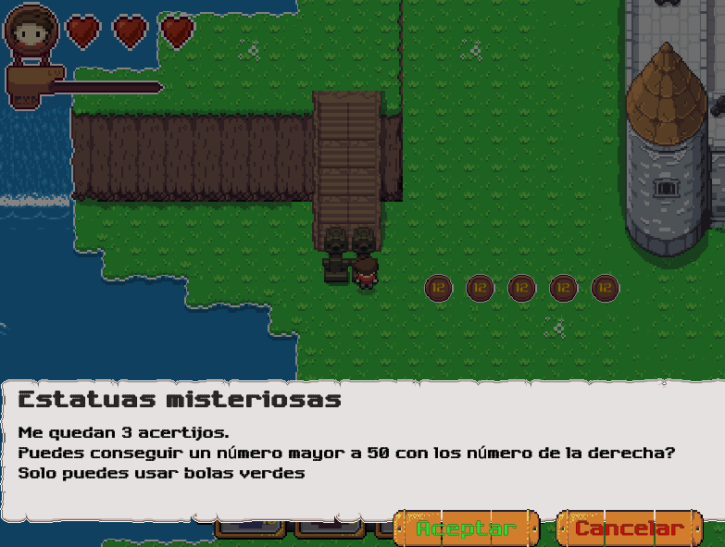

Figura x: Acertijos a resolver dados por las Estatuas misteriosas

En la **cuarta misión**, el jugador ayudará a los vendedores de la aldea a repartir los objetos que deben vender. En esta misión el jugador aprenderá a utilizar el proyectil asociado a la operación de **División.**

Para completar esta misión, el jugador deberá completar los recados del dueño de la tienda que se encuentra en el lado derecho del pueblo. Para esto, se introducirá una extensión de la mecánica **Daño adaptable** en la que el jugador podrá hacer rotar los números que están asociados a los proyectiles, ya sea de manera horaria o anti horaria, según sea necesario.

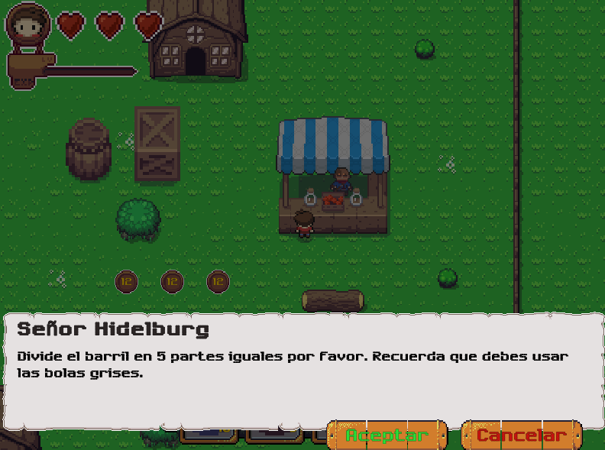

En la **quinta misión,** que será una transición entre el primer y el segundo nivel, el jugador deberá acercarse a una plataforma que se encuentra cerca al lado encima de la catarata al norte de la aldea siguiendo el camino que liberó en la tercera misión, de manera que encuentre una de las flores que más le gustaba a su mascota. Al encontrar dichas flores, el jugador caerá en una trampa y caerá hacia el siguiente nivel, la cueva. En esta misión el jugador solo interactuará con los objetos en cuestión.

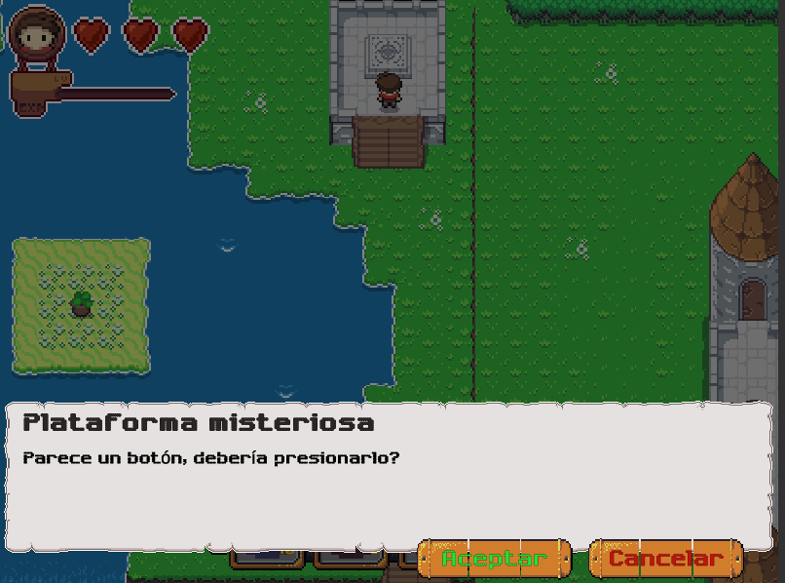

Figura x: Plataforma misteriosa de la quinta misión

* + **Nivel 2: La cueva**

En la cueva el jugador deberá encontrar la manera de salir, siendo un mecanismo el activar la estatua que se encuentra rodeada por 4 velas. Para activar dichas velas, el jugador deberá derrotar cuatro enemigos, los cuales podrá encontrar cada uno en su propio escenario al ingresar a la segunda planta de la cueva. Las monedas son referenciales.

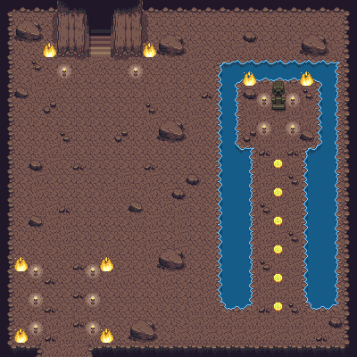

Figura x: Cueva – primera planta

En la segunda planta, el jugador encontrará un cofre al centro del mapa que contiene una bomba especial, con posibilidad de usarla en las batallas con los enemigos, así como 2 corazones que le recuperarán vida. Además, en cada una de las entradas, se tendrá un letrero que mostrará el número del enemigo dentro de la sala. Los enemigos deben ser derrotados en orden, pues no se dejará ingresar a la sala que no corresponda.

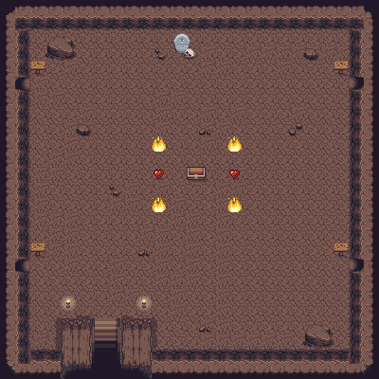

Figura x: Cueva – Segunda planta

Para derrotar al primer enemigo, el jugador deberá interactuar con las estatuas para desactivar las llamas alrededor del enemigo. Luego, el enemigo se moverá y atacará hasta que sea derrotado. Para este enemigo y los siguientes se añadirán blancos numéricos con representación en **Fracciones**, así como a los números objetivos de cada enemigo y/o acertijo.

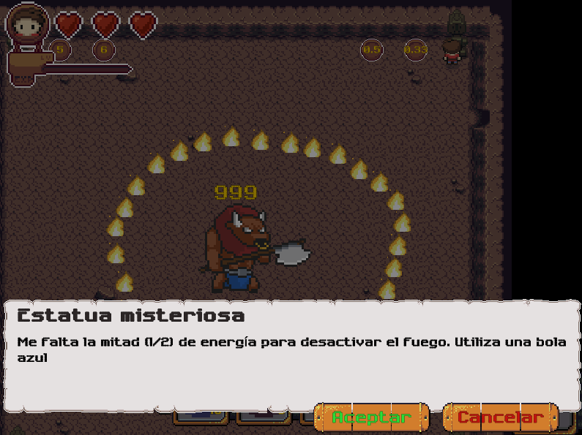

Figura x: Primer enemigo y acertijo de las estatuas

Para derrotar al segundo enemigo, al entrar a la sala la puerta se cerrará. El jugador deberá buscar la llave entre los cofres y enfrentarse al enemigo. El usuario podrá saltar a través del agua para llegar a los cofres. Nuevamente, el enemigo se moverá y atacará hasta que sea derrotado.

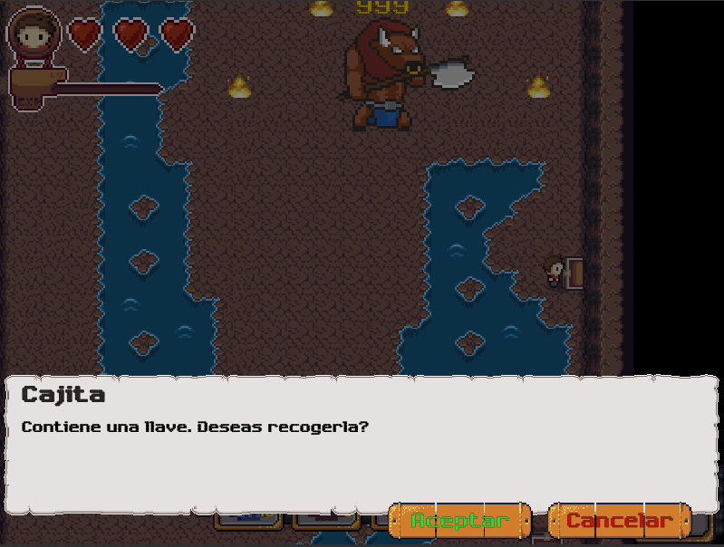

Figura x: Segundo enemigo e interacción con un cofre

Para derrotar al tercer enemigo, el jugador debe interactuar con las copas que se encuentran en el piso de manera que complete los acertijos que se le muestran. Inmediatamente después de completar el último acertijo, el enemigo despertará y atacará.



Figura x: Tercer enemigo e interacción con una vasija

Para derrotar al cuarto enemigo, el jugador debe interactuar con los arbustos y hacerlos crecer hasta cumplir el objetivo expuesto. El enemigo despertará al cumplir con el objetivo.

Al vencer al cuarto y último enemigo de este nivel, el usuario deberá volver a la primera planta y activar la estatua.

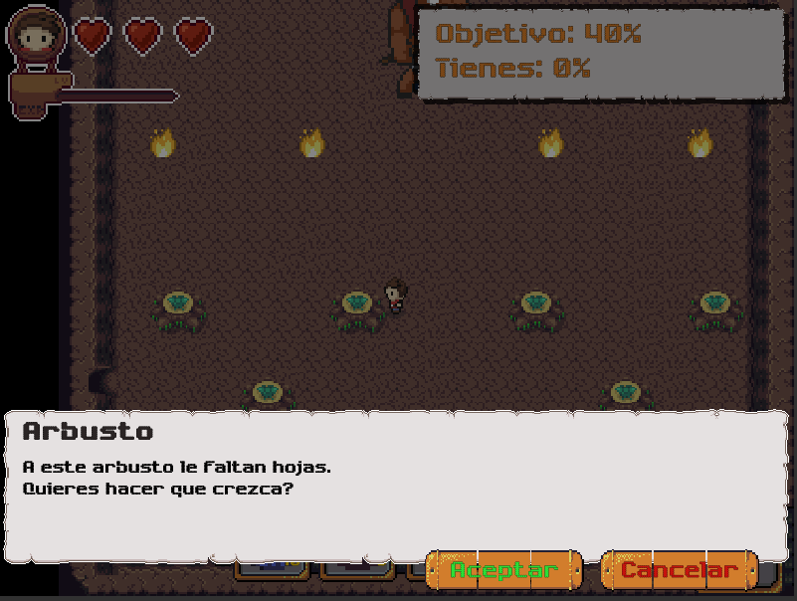

Figura x: Cuarto enemigo e interacción con arbusto

* + **Nivel 3: El castillo**

Al entrar al castillo, el jugador podrá interactuar con algunos personajes que darán información sobre el castillo. Para continuar debe seguir por la puerta al norte.

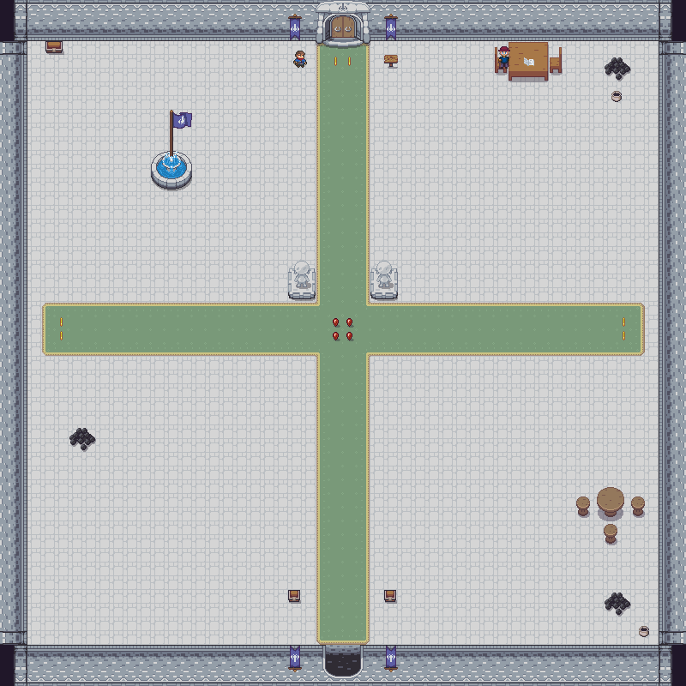

Figura x: Castillo – Sala principal

La puerta estará abierta, pero estará bloqueada por 2 lápidas. Para continuar, el jugador deberá responder 4 acertijos dados por las 4 estatuas del cuarto. Los acertijos simularán preguntas en las que se deben resolver **Ecuaciones**. Al resolver los acertijos, las lápidas desaparecerán.

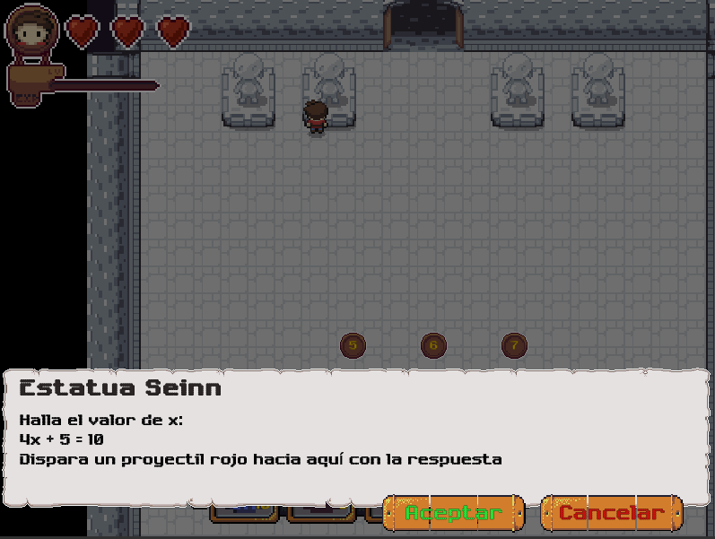

Figura x: Castillo – Cuarto 1, interacción con la estatua

Finalmente, el jugador deberá enfrentarse al último enemigo. En dicha batalla, el jugador deberá desactivar las estatuas que se encuentran en las esquinas para poder dañar al enemigo. Periódicamente, las estatuas volverán a activarse.

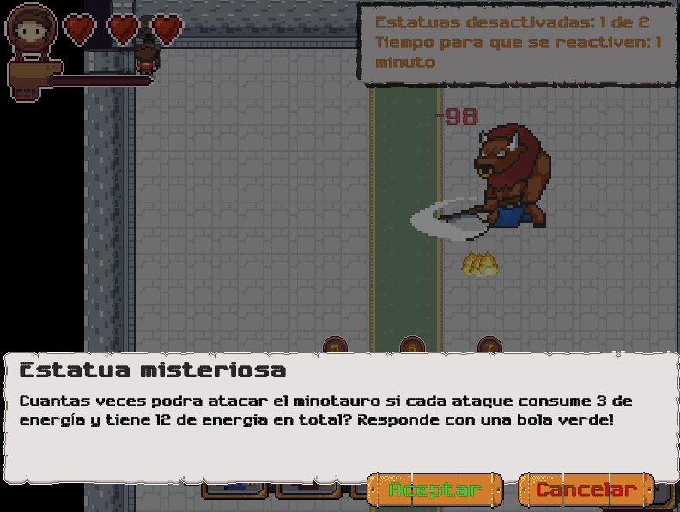

Figura x: Castillo – Cuarto Final

Al finalizar el juego, se mostrará una escena en donde el protagonista rescata finalmente a su mascota y regresa a casa.

# 6. Interfaz

* **Sistema Visual** 
  + **Pantalla principal:** La pantalla principal será simple y mostrará el título del juego, así como los menús a los que puede entrar.

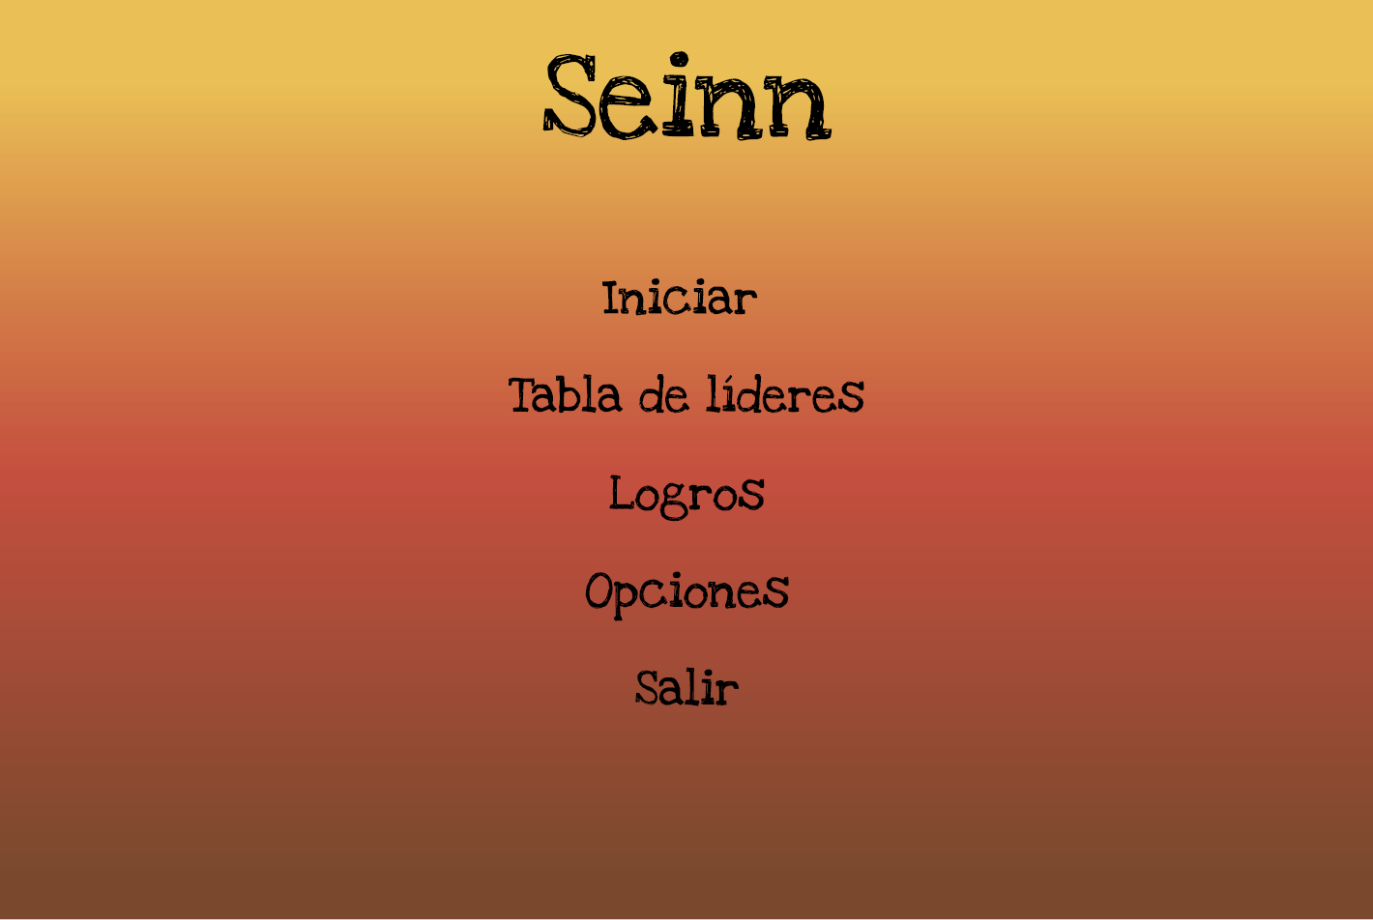

Figura x: Menú principal del juego

* + **Tabla de líderes:** Se mostrará una tabla con los mayores puntajes obtenidos por los jugadores, así como la mejor puntuación que ha obtenido el alumno cuya sesión está activa en dicho momento

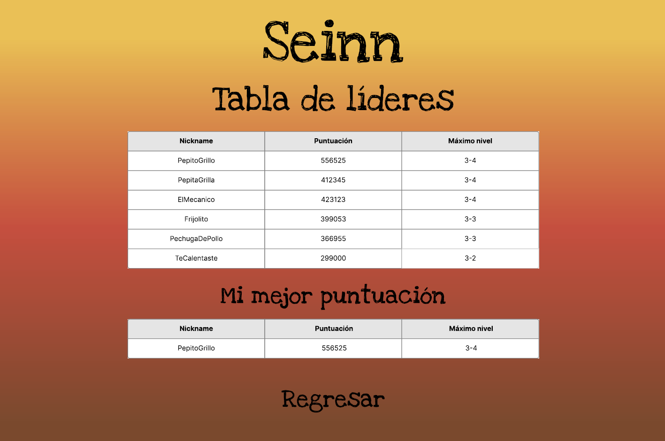

Figura x: Tabla de líderes

* + **Mis logros:** Se mostrará una lista de logros obtenidos por el alumno, así como los logros que aún no obtiene.

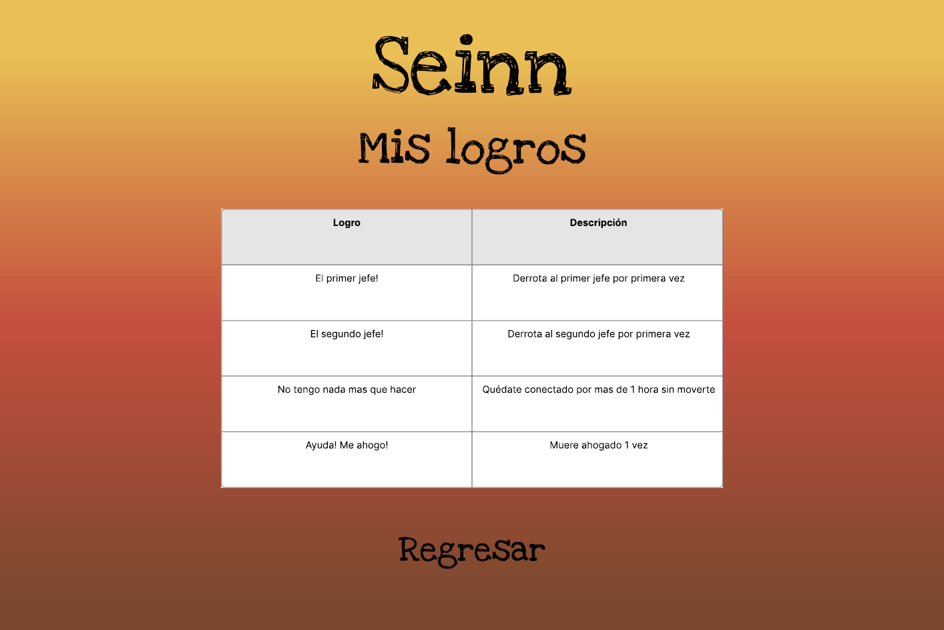

Figura x: Mis logros

* + **Opciones:** Se mostrará una pantalla con las opciones que el jugador puede configurar. Por el momento solo podrá configurar el volumen del juego.

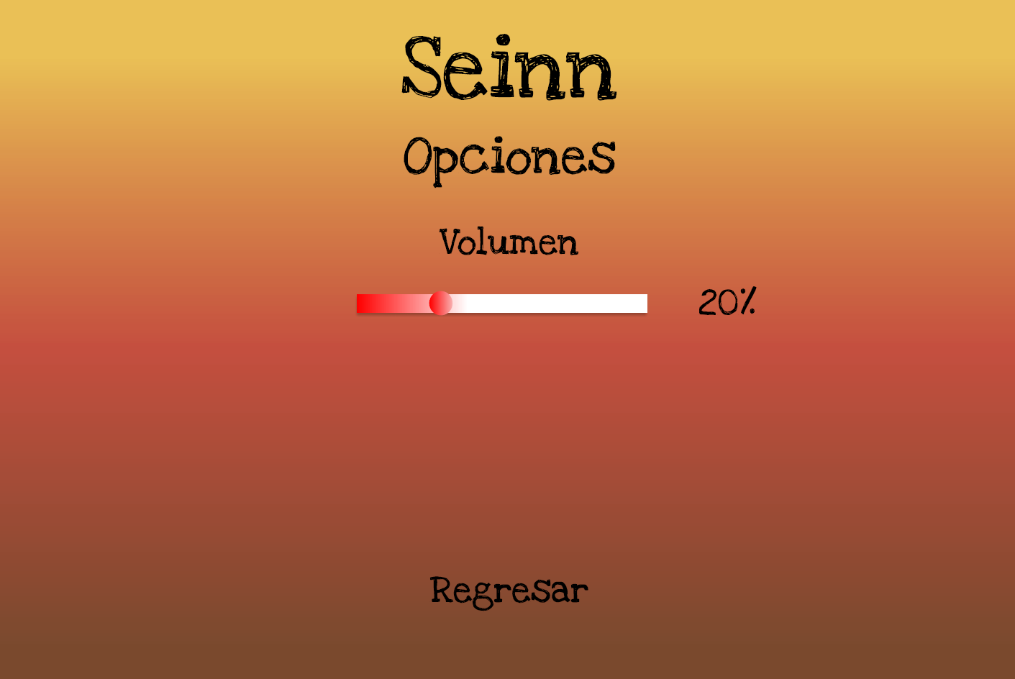

Figura x: Opciones

* + **Interfaz de usuario:** Se mostrará esencialmente el avatar y la vida del jugador, así como las 4 operaciones y sus valores. Ocasionalmente, cuando un enemigo se encuentre cerca, se mostrará su imagen y la vida que le queda.

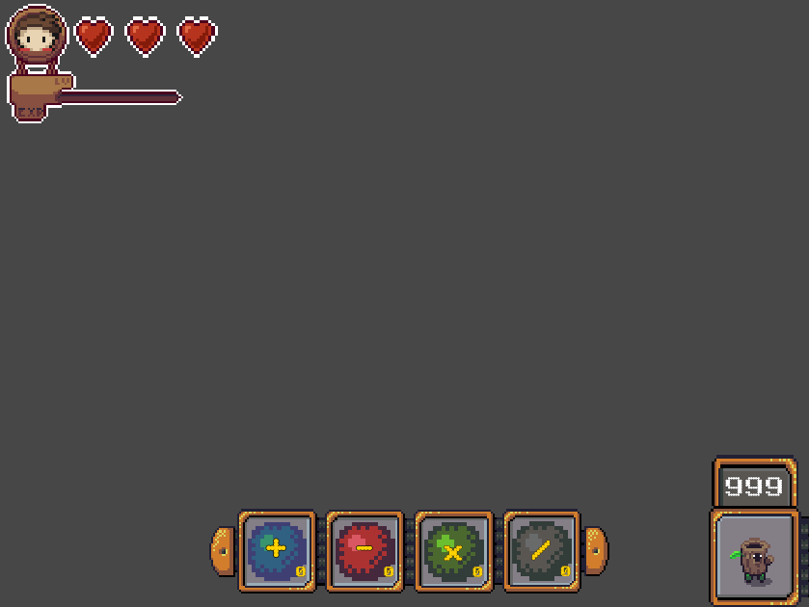

Figura x: Interfaz de usuario del juego, incluye añadido que muestra la vida del enemigo

El menú principal será una pantalla donde pueda iniciar una partida y proseguir con el tutorial. Además, contará dos pantallas en las que se pueden visualizar: los logros obtenidos y por obtener, y las puntuaciones más altas obtenidas por los jugadores.

* **Sistema de Control:** El juego podrá ser controlado mediante teclado. Podrá ser completamente configurable. No existen comandos específicos que no puedan ser configurados. Los controles iniciales son los siguientes están expuestos en la siguiente tabla.

| **Nombre de Control** | **Tecla inicial** | **Función** |
| --- | --- | --- |
| Movimiento hacia arriba | Flecha arriba | El personaje se moverá verticalmente hacia arriba |
| Movimiento hacia abajo | Flecha abajo | El personaje se moverá verticalmente hacia abajo |
| Movimiento hacia derecha | Flecha derecha | El personaje se moverá horizontalmente hacia la derecha |
| Movimiento hacia izquierda | Flecha izquierda | El personaje se moverá horizontalmente hacia la izquierda |
| Interactuar | E | El personaje interactuará con el objeto o personaje frente suyo si es posible |
| Disparar | Q | El personaje disparará el proyectil correspondiente al proyectil activo en ese momento |
| Escoger siguiente proyectil | R | El personaje escogerá el siguiente proyectil en la lista como proyectil activo |
| Escoger anterior proyectil | F | El personaje escogerá el anterior proyectil en la lista como proyectil activo |
| Rotar valores hacia la derecha | W | El valor de los proyectiles rotará en sentido horario |
| Rotar valores hacia la izquierda | S | El valor de los proyectiles rotará en sentido anti horario |
| Pausa / Menú | Escape | Activa la pantalla de pausa / menú y detiene todas las acciones |
| Uso de Bomba especial | V | Usa la bomba especial si es que el personaje posee una |

# 7. Inteligencia Artificial

* **AI del Enemigo:** Las acciones de los enemigos se mantendrán simplificadas, entre dichas acciones se tendrá: patrullaje, guardia y ataques con proyectiles o armas de cuerpo a cuerpo.
* **Personaje no jugable:** Los personajes no jugables estarán todos disponibles desde el inicio del juego y se mantendrán inmóviles. Algunos de estos personajes darán misiones y otros ayudarán a completarlas al dar objetos necesarios para ello.

# 8. Información Técnica

* **Hardware y Software de Desarrollo**
  + **Hardware:**
    - **Modelo de PC (laptop):** Dell G3 3579
    - **Procesador:** Intel Core i7-8750H
    - **Memoria:** 12Gb RAM
    - **Tarjeta de Video:** NVIDIA GeForce GTX 1050 Ti
  + **Motor de Juego:** Unity 3D
  + **Lenguaje de Programación:** C#
  + **IDE:** Visual Studio

# 9. Estilo Artístico

* **Pixelado 2D:** Obtenido de las siguientes fuentes:
  + "Zelda-like tilesets and sprites" by ArMM1998, licensed CC0.<https://opengameart.org/content/zelda-like-tilesets-and-sprites>
  + "Pixel Art Sprites" by Elthen, licensed CC-BY 4.0.<https://opengameart.org/content/pixel-art-minotaur-sprites>
  + "Golden UI - Bigger Than Ever Edition" by Buch, licensed CC-BY-SA 3.0.<https://opengameart.org/content/golden-ui-bigger-than-ever-edition>